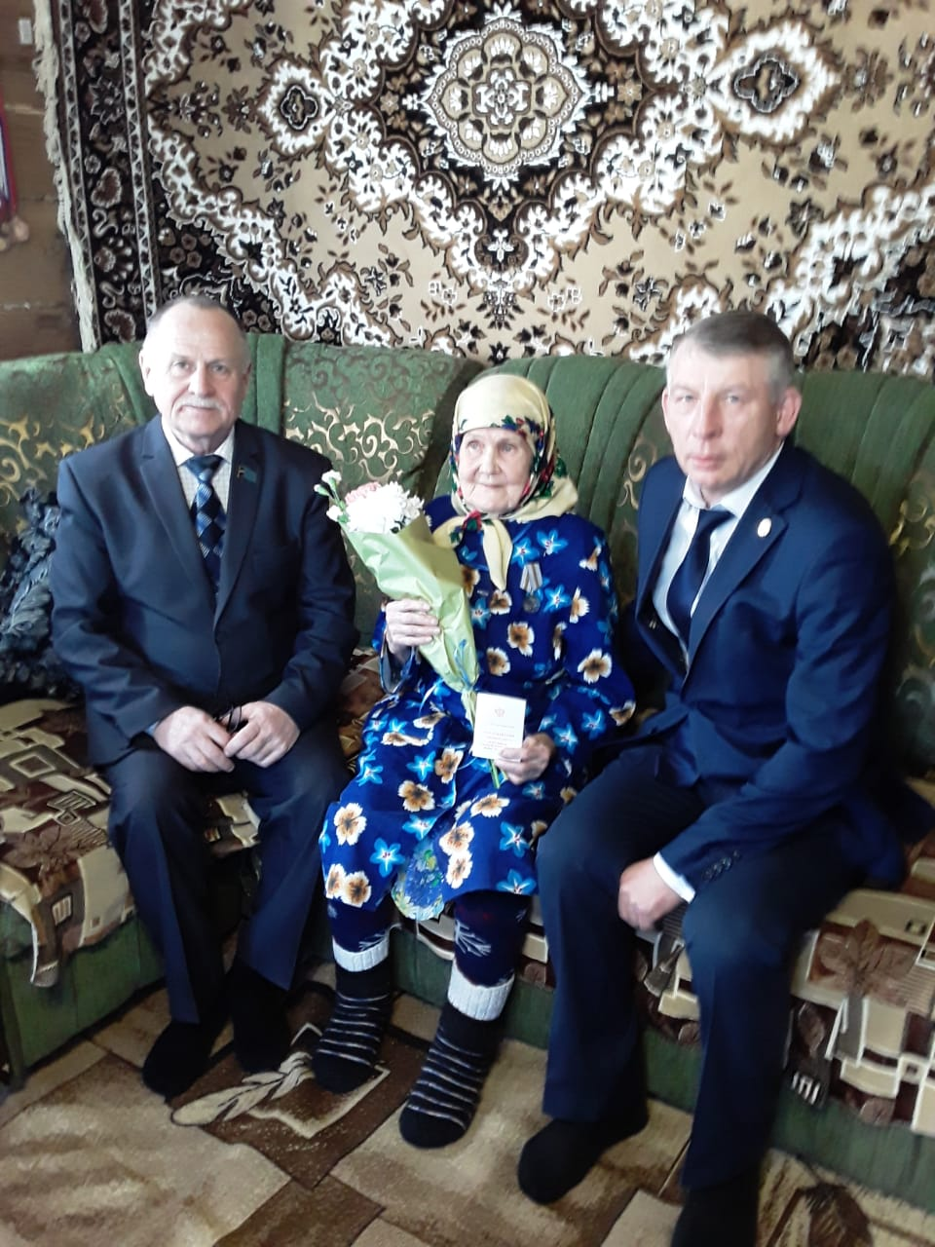

**Албутова Нина Васильевна** родилась 16.07.1929 году в селе Чувашское Дрожжаное Дрожжановского района Татарской АССР

В годы войны работала в колхозе «Герой» и после войны тоже проработала в колхозе. Долгие годы прожили совместно с мужем.Имеет девять детей, 12 внуков, 9 правнуков.